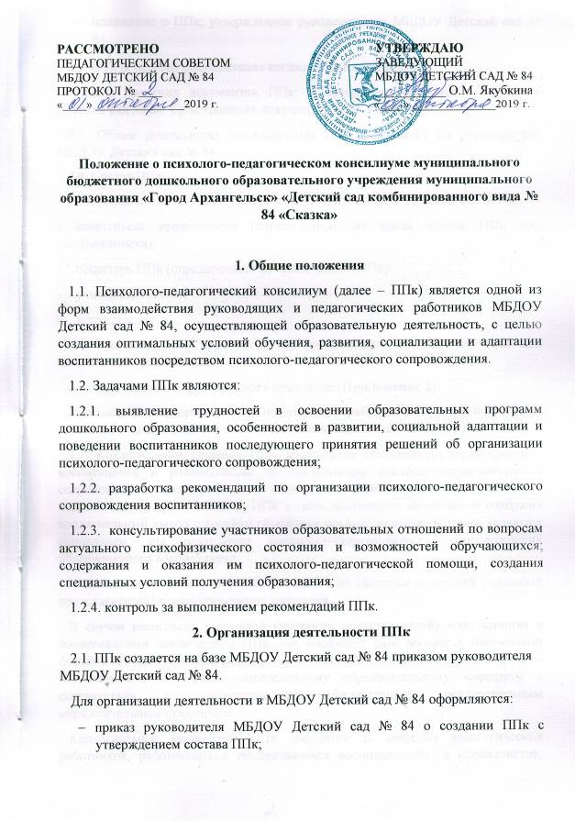

2. Организация деятельности ППк
2.1. ППк создается на базе МБДОУ Детский сад № 84 приказом руководителя МБДОУ Детский сад № 84.
Для организации деятельности в МБДОУ Детский сад № 84 оформляются:
- приказ руководителя МБДОУ Детский сад № 84 о создании ППк с утверждением состава ППк;
- положение о ППк, утвержденное руководителем МБДОУ Детский сад № 84.
2.2. В ППк ведется документация согласно Приложению 1.
Порядок хранения документов ППк: в методическом кабинете МБДОУ Детский сад № 84. Срок хранения документов ППк: 4 года.
2.3. Общее руководство деятельностью ППк возлагается на руководителя МБДОУ Детский сад № 84.
2.4. Состав ППк:
- председатель ППк – заместитель заведующего МБДОУ Детский сад № 84;
- заместитель председателя (определённый из числа членов ППк при необходимости);
- секретарь ППк (определенный из числа членов ППк).
- учителя-логопеды;
- воспитатели.
2.5. Заседание ППк проводятся под руководством председателя ППк или заместитель председателя.
2.6. Ход заседания фиксируется в протоколе (Приложение 2).
Протокол ППк оформляется не позднее пяти рабочих дней после проведения заседания и подписывается всеми участниками заседания ППк.
2.7. Коллегиальное решение ППк, содержащее обобщенную характеристику воспитанника и рекомендации по организации психолого-педагогического сопровождения, фиксируются в заключении (Приложение 3). Заключение подписывается всеми членами ППк в день проведения заседания и содержит коллегиальный вывод с соответствующими рекомендациями, которые являются основанием для реализации психолого-педагогического сопровождения обследованного воспитанника.
Коллегиальное заключение ППк доводится до сведения родителей (законных представителей) в день проведения заседания.
В случае несогласия родителей (законных представителей) воспитанника с коллегиальным заключением ППк они выражают свое мнение в письменной форме в соответствующем разделе заключения ППк, а образовательный процесс осуществляется по ранее определенному образовательному маршруту в соответствии с соответствующим федеральным государственным образовательным стандартом.
Коллегиальное заключение ППк доводится до сведения педагогических работников, работающих с обследованным воспитанником, и специалистов, участвующих а его психолого-педагогическом сопровождении, не позднее трех рабочих дней после проведения заседания.
2.8. При направлении воспитанника на психолого-медико-педагогическую комиссию (далее ПМПК) оформляется Представление ППк на воспитанника (Приложения 4).
Представление ППк на воспитанника для предоставления на ПМПК выдается родителям (законным представителям) под личную подпись.
3. Режим деятельности ППк
3.1. Периодичность проведения заседаний ППк определяется запросом МБДОУ Детский сад № 84 на обследование и организацию комплексного сопровождения воспитанников и отражается в графике проведения заседаний.
3.2. Заседания ППк подразделяются на плановые и внеплановые.
3.3. Плановые заседания ППк проводятся в соответствии с графиком проведения, но не реже одного раза в полугодие, для оценки динамики обучения и коррекции для внесения (при необходимости) изменений и дополнений в рекомендации по организации психолого-педагогического сопровождения воспитанников.
3.4. Внеплановые заседания ППк проводятся при зачислении нового воспитанника, нуждающегося в психолого-педагогическом сопровождении; при отрицательной (положительной) динамики обучения и развития воспитанника; при возникновении новых обстоятельств, влияющих на обучение и развитие воспитанника в соответствии с запросами родителей (законных представителей) воспитанника, педагогических и руководящих работников МБДОУ Детский сад № 84; с целью решения конфликтных ситуациях и других случаях.
3.5. При проведении ППк учитываются результаты освоения содержания образовательной программы дошкольного образования, комплексного обследования специалистами ППк, степень социализации и адаптации воспитанника.
На основании полученных данных разрабатываются рекомендации для участников образовательных отношений по организации психолого-педагогического сопровождения воспитанника.
3.6. Деятельность специалистов ППк осуществляется бесплатно.
3.7. Специалисты, включенные в состав ППК, выполняют работу в рамках основного рабочего времени, составляя индивидуальный план работы в соответствии с планом заседаний ППк, а также запросам участников образовательных отношений на обследование и организацию комплексного сопровождения воспитанников.
4. Проведение обследования
4.1. Процедура и продолжительность обследования ППк определяются исходя из задач обследования, а также возрастных, психофизических и иных индивидуальных особенностей обследуемого воспитанника.
4.2. Обследование воспитанника специалистами ППк осуществляется по инициативе родителей (законных представителей) или педагогов МБДОУ Детский сад № 84 с письменного согласия родителей (законных представителей) (Приложения 5).
4.3. Секретарь ППк по согласованию с председателем ППк заблаговременно информирует членов ППк о предстоящем заседании ППк, организует подготовку и проведения заседания ППк.
4.4 На период подготовки к ППк и последующей реализации рекомендаций воспитаннику назначается ведущий специалист: воспитатель или другой специалист. Ведущий специалист представляет воспитанника на ППк и выходит с инициативой повторных обсуждений на ППк (при необходимости).
4.5. По данным обследования каждым специалистом составляется заключение и разрабатываются рекомендации.
На заседании ППк обсуждаются результаты обследования ребенка каждым специалистом, составляется коллегиальное заключение ППк.
4.6. Родители (законные представители) имеют право принимать участие в обсуждении результатов освоения содержания образовательной программы дошкольного образования, комплексного обследования специалистами ППк, степени социализации и адаптации воспитанника.
5. Содержание рекомендаций ППк по организации психолого-педагогического сопровождения воспитанников
5.1. Рекомендации ППк по организации психолого-педагогического сопровождения воспитанника с ограниченными возможностями здоровья конкретизируют, дополняют рекомендации ПМПК и могут включать в том числе:
- разработку индивидуального учебного плана воспитанника;
- предоставление услуг тьютора, ассистента (помощника), оказывающего воспитанникам необходимую техническую помощь;
- другие условия психолого-педагогического сопровождения в рамках компетенции МБДОУ Детский сад № 84.
5.2. Рекомендации ППк по организации психолого-педагогического сопровождения воспитанника на основании медицинского заключении могут включать условия обучения, воспитания и развития, требующие организации обучения по индивидуальному плану, медицинского сопровождения, в том числе:
- организация дополнительной двигательной нагрузки в течении учебного дня/ снижение двигательной нагрузки;
- предоставление дополнительных перерывов для приема пищи, лекарств;
- предоставление услуг тьютора, ассистента (помощника), оказывающего
- воспитанникам необходимую техническую помощь;
другие условия психолого-педагогического сопровождения в рамки компетенций МБДОУ детский сад № 84.
5.3. Рекомендации ППк по организации психолого-педагогического сопровождения воспитанников, испытывающих трудности в освоении образовательных программ дошкольного образования, развитии и социальной адаптации могут включать в том числе:
- проведение групповых и (или) индивидуальных коррекционно-развивающих и компенсирующих занятий с воспитанниками;
- разработку индивидуального учебного плана воспитанника;
- другие условия психолого-педагогического сопровождения в рамках компетенции МБДОУ детский сад № 84.
5.4. Рекомендации по организации психолого-педагогического сопровождения воспитанников реализуются на основании письменного согласия родителей (законных представителей).

Приложение № 1
Документация ППк
1. Приказ о создании ППк с утвержденным составом специалистов ППк;
2. Положение ППк;
3. График проведения плановых заседаний ППк на учебный год;
4. Журнал учета заседаний ППк и обучающихся, прошедших ППк по форме:
№ п/п | Дата | Тематика заседаний | Вид консилиума (плановый/внеплановый)

5. Журнал регистрации коллегиальных заключений психолого-педагогичес- кого консилиума по форме:
№ п/п | ФИО воспитанника, группа | Дата рождения | Инициатор обращения | Повод обращения в ППк | Коллегиальное заключение | Результат обращения

6. Протоколы заседания ППк;
7. Журнал направлений, воспитанников на ПМПК по форме:
№ п/п | ФИО  воспитанника,  группа | Дата рождения | Цель направления | Причина направления | Отметка о получении направления родителям
Получено: далее перечень документов, переданных родителям (законным представителям)

Я, ФИО родителя (законного представителя) пакет документов получил(а)

«___»_________20___ г
Подпись___________
Расшифровка_________
_

Приложение № 2

Протокол заседания психолого-педагогического консилиума
МБДОУ Детский сад № 84
№___ от «___»______________20__г

Присутствовали: И.О. Фамилия (должность в , роль в ППк), И.О, Фамилия (мать/отец ФИО воспитанника).

Повестка дня:
1. ……
2. ……
Ход заседаний ППк:
1. …….
2. …….
Решение ППк:
1. ……
2. …….
Приложения (характеристики, представления на воспитанника, результаты продуктивной деятельности обучающегося, копии рабочих тетрадей и другие необходимые материалы):
1. ……
2. ……
Председатель ППк
И.О.Фамилия
Члены ППк:
И.О. Фамилия
И.О. Фамилия
Другие присутствующие на заседании:
И.О. Фамилия

Приложение № 3
Коллегиальное заключение психолого-педагогического консилиума
МБДОУ Детский сад № 84
Дата «___»____________20__ года
Общие сведения
ФИО обучающегося:
Дата рождения воспитанника: Группа:
Образовательная программа:
Причина направления на ППк:
Коллегиальное заключение ППк
(выводы об имеющихся у ребенка трудностях (без указания диагноза) в развитии, обучении, адаптации (исходы из актуального запроса) и о мерах, необходимых для разрешения этих трудностей, включая определение видов, сроков оказания психолого-медико-педагогической помощи.
Рекомендации педагогам:
Рекомендации родителям:
Приложение: (планы коррекционно-развивающей работы, индивидуальный образовательный маршрут и другие необходимые материалы):
Председатель ППк И.О. Фамилия
Члены ППк: И.О. Фамилия
И.О. Фамилия
С решением ознакомлен(а) _______________/___________________________
(подпись и ФИО (полностью) родителя (законного представителя)

С решением согласен (на) _______________/____________________________
(подпись и ФИО (полностью) родителя (законного представителя)

С решением согласен (на) частично, не согласен (на) с пунктами:__________
__________________________________________________________________
(подпись и ФИО (полностью) родителя (законного представителя)

Приложение № 4

Психолого-педагогическое представление на дошкольника
Фамилия, имя, отчество ребёнка__________________________________________________
Дата рождения__________________________________________________________________
МБДОУ Детский сад № 84 возрастная группа____________________________________

- Особенности взаимодействия со взрослыми и сверстниками
Контактность, избирательность (умение вступать в контакт, предпочтительность в контактах) ________________________________________________________________________________
- Поведение ребёнка (в организованной и самостоятельной деятельности)
Знание правил поведения со взрослыми и со сверстниками, выполнение правил поведения ________________________________________________________________________________
Активность во время занятий: ребёнок стремится участвовать на занятиях во всех видах деятельности (не стремится) / контролирует свою деятельность (не контролирует) / не доводит дело до конца/ мешает педагогу, детям/ иное______________________________
Темп деятельности: соответствует возрасту / сонлив и вял в течении дня / работает медленно и невнимательно / темп деятельности быстрый, но деятельность «хаотична и бестолкова»
- Эмоционально-волевая сфера
Адекватность эмоциональных проявлений (соответствие эмоциональных реакций силе раздражителя) ___________________________________________________________________
Настроение во время занятий (преобладающее настроение: позитивное, негативное, неустойчивое, меняющихся под влиянием внешних факторов или психофизического состояния) ______________________________________________________________________
Проявление страхов и тревожных состояний (плач, крик, отказ от непосредственного контакта, боязнь открытого или закрытого пространства и др.) – как и когда проявляются (при наличии) ________________________________________________________________
- Особенности внимания
Концентрация внимания на занятиях: не может сконцентрировать внимание даже в условиях индивидуальной работы / может на непродолжительное время (на достаточно продолжительное время) сконцентрировать внимание в условиях индивидуального взаимодействия / концентрирует внимание при наличии побуждений со стороны взрослого / самостоятельно концентрирует внимание на предлагаемой деятельности.
Устойчивость внимания на занятии: крайне неустойчивое (не более 10-60 с.) / неустойчивое / в условиях индивидуального взаимодействия со взрослым длительность сосредоточения в пределах 2-5 мин., 5-10 мин./ внимание как правило устойчивое / внимание устойчивое на протяжении большей части занятия.
Переключаемость внимания: всегда застревает на выполняемых действиях, переключить на другое не удаётся / часто (иногда) застревает, однако возможно переключить на другое действие / не застревает, медленно переключается с одного вида деятельности на другой / переключается с одного вида деятельности на другой после напоминаний взрослого / легко переключается с одного вида деятельности на другой.
- Особенности когнитивного развития ребёнка
Степень овладения сенсорными эталонами: цвет, форма, величина (сличение, соотнесение с названием, показ, называние).
Преобладающее восприятие: зрительное (визуал), слуховое (аудиал), тактильное (кинестетик).
Память: механическая, логическая (смысловая). По времени хранения информации: кратковременная, оперативная, долговременная. По типу запоминания: зрительная, слуховая, моторно-двигательная.
Особенности памяти: без особенностей/ медленно запоминает и быстро забывает/ быстро запоминает и быстро забывает/ иные проблемы_______________________________________
Мышление: наглядно-действенное, наглядно-образное, элементы логического.
Особенности речи: без особенностей/имеются трудности звукопроизношения/бедный словарный запас/речь грамматически неправильна /запинки в речи /речи нет /иное_________
Сформированность элементарных математических представлений:
Количественные представления: образование множеств, устойчивость представлений о количестве (много, мало, больше, меньше, поровну; преобразование множеств с целью установления соответствия (столько же, столько……сколько, больше, меньше, поровну); использование приёмов наложения и приложения для установления взаимнооднозначного соответствия и сравнения множеств; счёт предметов (в пределах) с названием итогового числа; выполнение действий сложения и вычитания на конкретном материале; решение простых арифметических задач на конкретном материале, знание цифр.
- Предпосылки учебной деятельности (для воспитанников подготовительной к школе группы)
Наличие интереса к содержанию и деятельности на занятиях; умение слушать и слышать педагога; умение принять учебную задачу, определить способы её решения; умение действовать по образцу и словесной инструкции; умение участвовать в групповых формах работы на занятиях; умение выполнять начатое до конца, преодолевать трудности; отношение к оценке взрослого и т.п.
- Особенности работоспособности
Низкая / высокая / устойчивая / неустойчивая / зависит от вида деятельности, состояния здоровья и настроения ребёнка.
- Освоение основной общеобразовательной программы
Усваивает программу в полном объёме / удовлетворительно / с трудом / усваивает только с индивидуальной помощью / не усваивает / иное _______________________________________
- Соматическое здоровье ребёнка
Болеет редко / часто болеет простудными заболеваниями / имеет хронические нарушения здоровья / ребёнок – инвалид / иное _________________________________________________
- Дополнительные сведения о ребёнке (особенности развития)
________________________________________________________________________________________________________________________________________________________________
- Цель составления характеристики, рекомендации педагога
________________________________________________________________________________________________________________________________________________________________
Дата оформления характеристики «_____» __________________ 20 ______ г.
Подпись,Ф.И.О.педагога__________________________________________________
Заверяю:заведующий_______________ _____________________________________
М.П.

Приложение № 5

Согласие родителей (законных представителей) воспитанника на проведение психолого-педагогического обследования специалистами ППк

Я, _______________________________________________________________
ФИО родителя (законного представителя) воспитанника
__________________________________________________________________ ____________________________________________________________________________________________________________________________________
(номер, серия паспорта, когда и кем выдан)
Являясь родителем (законным представителем) _________________________
____________________________________________________________________________________________________________________________________
(ФИО, группа, которую посещает воспитанник, дата (дд.мм.гг) рождения)

Выражаю согласие на проведение психолого-педагогического обследования.

_____»______________20__г /_____________/___________________________
(подпись) (расшифровка подписи)

